Финские профсоюзы провели масштабную забастовку против реформ правительства
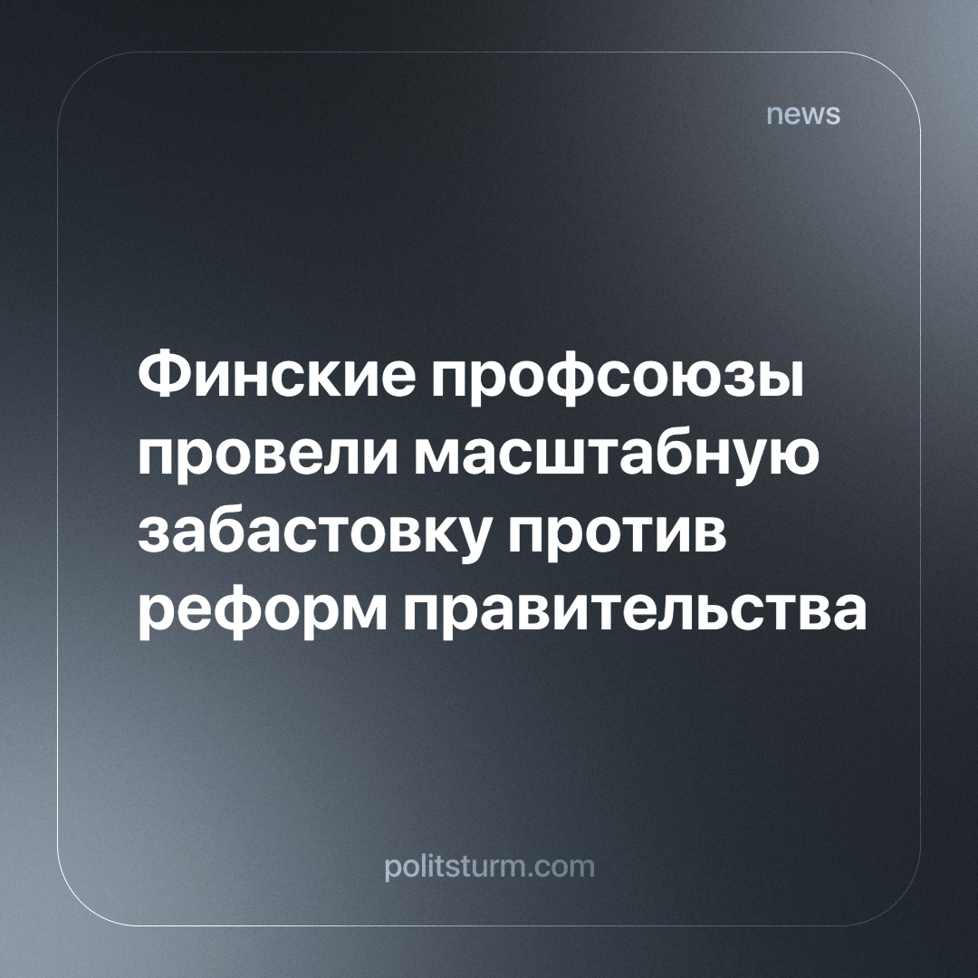

Оригинальная статья
2023-12-26
1 мин. на чтение

В масштабной забастовке, организованной 14 декабря Конфедерацией профсоюзов Финляндии (SAK) и входящими в организацию отраслевыми профсоюзами, приняло свыше 100 тыс. работников из разных отраслей промышленности. Помимо непосредственно забастовки, в городах страны состоялись массовые митинги и пикеты.
Причиной забастовки стали шаги правительства в сторону уменьшения льгот для рабочих, в виде запрета политических забастовок и акций солидарности, увеличении штрафов для профсоюзов и прочие спорные инициативы.
В рамках профсоюзной забастовки было остановлено движение поездов и общественного транспорта в крупных городах, было затруднено передвижение по дороге от Хельсинки до местного аэропорта. Кроме того, протестные действия серьезно повлияли на работу почтовой службы, пищевой и технической промышленности, коммунальных служб. Объединенные рабочие имеют сокрушительную силу, но если она применяется сугубо для достижения экономических требований, то буржуазия всегда сможет контратаковать, так как продолжает господствовать.
Единственным способом навсегда закрепить права трудящихся будет уничтожение капитализма, который бесконечно обостряет противоречия между рабочими и буржуазией.
Источник: Центральная профсоюзная газета «Солидарность» - «Финские профсоюзы провели масштабную забастовку против реформ правительства» от 15 декабря 2023 г.

Оригинальная статья

